มาตรการส่งเสริมคุณธรรมและความโปร่งใส
ประจำปีงบประมาณ 2565
เทศบาลตำบลทุ่งผึ้ง อำเภอแจ้ห่ม จังหวัดลำปาง

มาตรการส่งเสริมคุณธรรมและความโปร่งใส ประจำปีงบประมาณ 2565
เทศบาลตำบลทุ่งผึ้ง อำเภอแจ้ห่ม จังหวัดลำปาง

- การวิเคราะห์ผลการประเมิน ITA ของ เทศบาลตำบลทุ่งผึ้ง ปีงบประมาณ 2564
จากผลการประเมิน ITA ในปีงบประมาณ พ.ศ.2564 ของ เทศบาลตำบลทุ่งผึ้ง พบว่า มีผลคะแนน 87.98 คะแนน

ปีงบประมาณ 2564

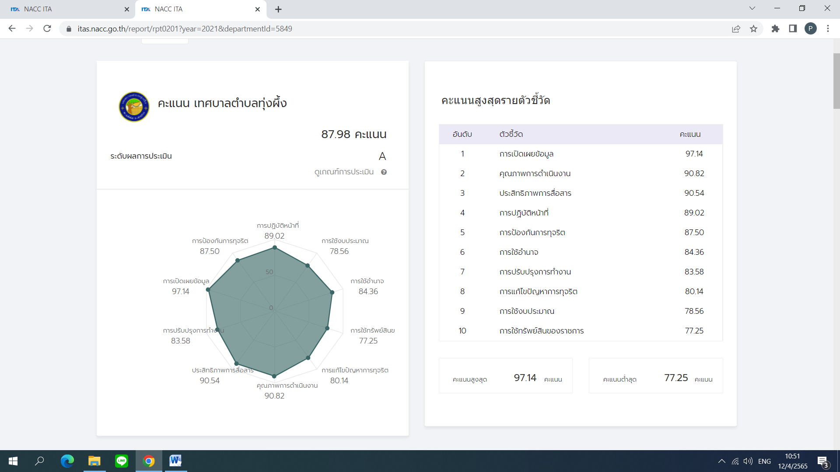

โดยวิเคราะห์ผลการประเมินแต่ละตัวชี้วัด ได้ดังนี้

ตัวชี้วัดของการประเมิน ITA | ประเด็นที่ต้องแก้ไข/ปรับปรุง
แบบวัดการรับรู้ของผู้มีส่วนได้ส่วนเสียภายใน (IIT)  1. การปฏิบัติหน้าที่ 89.02 คะแนน  2. การใช้งบประมาณ 78.56 คะแนน  3. การใช้อำนาจ 84.36 คะแนน  4. การใช้ทรัพย์สินของราชการ 77.25 คะแนน  5. การแก้ไขปัญหาการทุจริต 80.14 คะแนน  6. การคุณภาพการดำเนินงาน 90.82 คะแนน  7. ประสิทธิภาพการสื่อสาร 90.54 คะแนน  8. การปรับปรุงการทำงาน 83.58 คะแนน  9. การเปิดเผยข้อมูล 97.14 คะแนน  10. การป้องกันการทุจริต 87.50 คะแนน  แบบวัดการรับรู้ของผู้มีส่วนได้ส่วนเสียภายใน (EIT)  1.คุณภาพการดำเนินงาน 90.82 คะแนน  2.ประสิทธิภาพการสื่อสาร 90.54 คะแนน  3. การปรับปรุงการทำงาน 83.58 คะแนน  แบบวัดการเปิดเผยข้อมูลสาธารณะ (OIT)  1.การเปิดเผยข้อมูล 97.14 คะแนน  2.การป้องกันการทุจริต 87.50 คะแนน | การประเมินคุณธรรมและความโปร่งใสในการดำเนินงานของหน่วยงานภาครัฐ (ITA) ประจำปี 2564 ประเด็นที่ต้องปรับปรุง คือ  ผลคะแนน IIT พบว่า มีประเด็นที่ต้องปรับปรุงในเรื่องการใช้ทรัพย์สินของราชการ พบว่า บุคลากรนำทรัพย์สินของราชการไปใช้เป็นของส่วนตัวโดยไม่ได้ขออนุญาต อีกทั้ง บุคลากรส่วนใหญ่ไม่ทราบหรือไม่ปฏิบัติตามวิธีการขอยืมใช้ทรัพย์สินขององค์ปกครองส่วนท้องถิ่น  ผลคะแนน EIT พบว่าควรมีการปรับปรุงการทำงานของเจ้าหน้าที่ในหน่วยงานให้มีประสิทธิภาพมากยิ่งขึ้น อีกทั้งยังควรมีการนำเทคโนโลยีที่ทันสมัยมาใช้ในหน่วยงานเพื่อเพิ่มประสิทธิภาพในการทำงานและการใช้บริการแก่ประชาชนผู้เข้ามาติดต่อ  ผลคะแนน OIT พบว่าควรมีการป้องกันการทุจริต โดยการเสริมสร้างวัฒนธรรมในองค์กรและผู้บริหารควรมีส่วนร่วมในการปรับปรุงพัฒนา และส่งเสริมหน่วยงานด้านคุณธรรมและความโปร่งใส

2.ข้อเสนอแนะในการพัฒนาคุณธรรมและความโปร่งใสในปีงบประมาณ 2565
จากการประชุมเทศบาลตำบลทุ่งผึ้ง เมื่อวันที่ 31 มกราคม 2565 ผู้บริหารและเจ้าหน้าที่ได้ร่วมกันพิจารณาเพื่อกำหนดมาตรการในการส่งเสริมคุณธรรมและความโปร่งใส ของเทศบาลตำบลทุ่งผึ้ง ดังนี้
มาตรการ/แนวทาง | วิธีการดำเนินการ | ผู้รับผิดชอบ | ระยะเวลาดำเนินการ | การติดตามผล
1.การสร้างฐานความคิดการแยกแยะประโยชน์ส่วนตัวและประโยชน์ส่วนรวม  2.การปรับปรุงระบบการทำงานและการเพิ่มประสิทธิภาพการทำงานโดยการจัดฝึกอบรมพัฒนาศักยภาพในการทำงาน สำหรับคณะผู้บริหาร สมาชิกสภา พนักงานเทศบาล และพนักงานจ้างของเทศบาลตำบลทุ่งผึ้ง | 1.เสริมสร้างฐานความคิดแยกแยะประโยชน์ส่วนตัวและประโยชน์ส่วนรวมในรูปแบบการประชุมประจำเดือน  2.จัดทำคู่มือปฏิบัติในการใช้ทรัพย์สินของราชการและแจ้งในที่ประชุม  1.จัดอบรมพนักงานเพื่อปรับปรุงระบบการทำงานและการเพิ่มประสิทธิภาพการทำงานโดยการจัดฝึกอบรมพัฒนาศักยภาพในการทำงาน สำหรับคณะผู้บริหาร สมาชิกสภา พนักงานเทศบาล และพนักงานจ้างของเทศบาลตำบลทุ่งผึ้ง  2.จัดทำแบบประเมินก่อนและหลังการเข้ารับการฝึกอบรม | สำนักปลัด  กองคลัง  กองช่าง  สำนักปลัด | เริ่มไตรมาส 3  เริ่มไตรมาส 3 | รายงานผลการประชุมให้ผู้บริหารทราบ  ไตรมาสที่ 4  รายงานผลการดำเนินงานให้ผู้บริหารทราบใน  ไตรมาสที่ 4

มาตรการ/แนวทาง | วิธีการดำเนินการ | ผู้รับผิดชอบ | ระยะเวลาดำเนินการ | การติดตามผล
3.โครงการอบรมคุณธรรม จริยธรรม และความโปร่งใสในการทำงาน สำหรับผู้บริหาร สมาชิกสภาเทศบาล พนักงานเทศบาล และพนักงานจ้างของเทศบาลตำบลทุ่งผึ้ง | 1.จัดอบรมผู้บริหาร สมาชิกสภาเทศบาล พนักงานเทศบาล และพนักงานจ้างของเทศบาลตำบลทุ่งผึ้งคุณธรรม จริยธรรม และความโปร่งใสในการทำงาน เพื่อปลูกฝังจิตสำนึก  2.จัดทำประกาศมาตรการในการสร้างจิตสำนึกและความตระหนักแก่บุคลากรทั้งผู้บริหารท้องถิ่น  สมาชิกสภาท้องถิ่น และข้าราชการองค์กรปกครองส่วนท้องถิ่น  3.ประชุมร่วมกันจัดหามาตรการ | สำนักปลัด  กองคลัง  กองช่าง | เริ่มไตรมาส 3 | รายงานผลการดำเนินงานให้ผู้บริหารทราบใน  ไตรมาสที่ 4

